blog的需求，

1。blog的整体界面基本上已经完成了。

**http://water.columbia.edu/water-matters/**

参见这个网站的布局和超链接

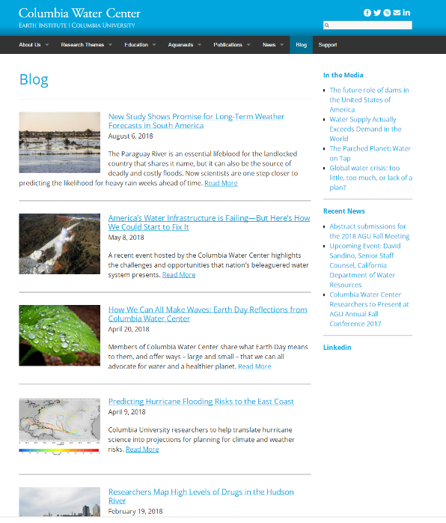先做这个界面，想把page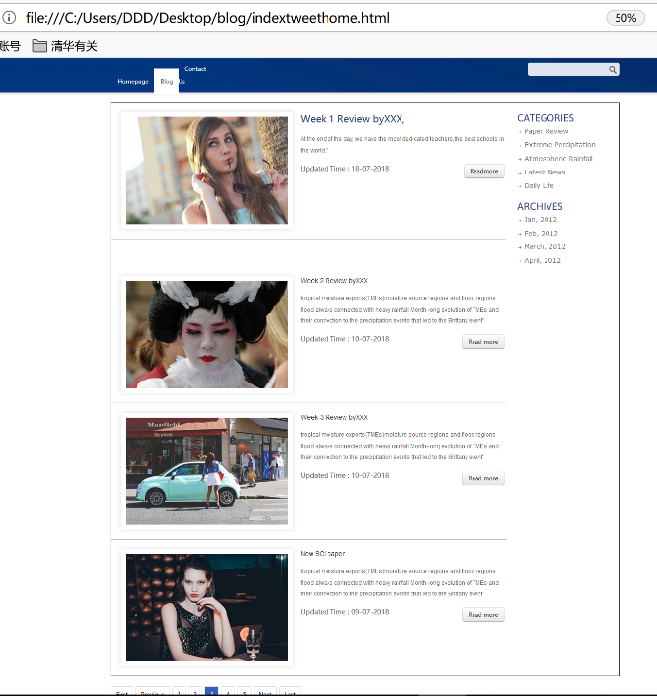1,2,3，这里给做出来。

2.blog的readmore 点进去之后的分界面（就是每篇的全文啦）

参见链接：<https://blogs.ei.columbia.edu/2018/08/06/subseasonal-weather-forecasts-paraguay/>

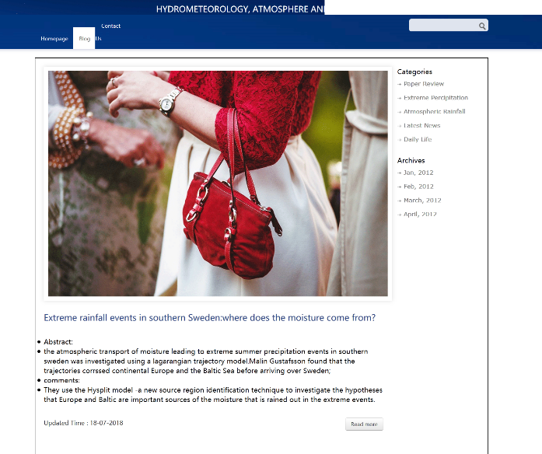界面如图，这个就靠你们啦，我不太懂和php的关系，如果你们那里有blog这种类似的代码改一改就更好啦……

